Train je muzikaal gehoor met deze iOS apps

Ben je blind of slechtziend en wil je je muzikaal gehoor trainen, bijvoorbeeld omdat je meer op gehoor wilt leren musiceren? Met deze apps kun je op je iPhone of iPad aan de slag. Om de oefeningen te kunnen doen is het nodig dat je iets van muziektheorie weet, bijvoorbeeld wat een interval is. Daarom hebben we ook een toegankelijke muziek theorie app opgenomen. Houd er rekening mee dat de apps Engelstalig zijn en dus Engelse muziektermen hanteren.

# 1. Theory Lessons

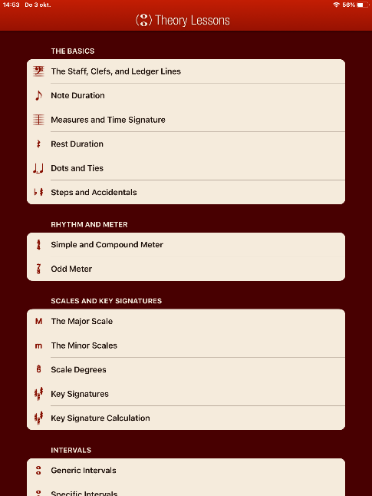 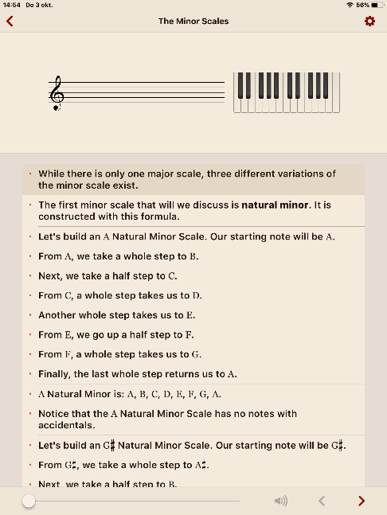

Geschikt voor: iOS / iPadOS 12.4 of recenter

Prijs: € 2,99

Ontwikkelaar: [musictheory.net](https://www.musictheory.net/)

Taal interface: Engels

Versie: 3.1.1

## Functionaliteit

De app legt stap voor stap muziektheorie uit, van basisonderwerpen zoals notenduur of ritmiek tot aan akkoordprogressies. Je leert hoe muziekstukken in elkaar steken en krijgt uitleg over verschillende muziektermen. Elk onderdeel wordt tekstueel uitgelegd met in veel gevallen afbeeldingen, animaties of audiovoorbeelden als extra ondersteuning. Het is meestal goed mogelijk de teksten te volgen ook als je de afbeeldingen niet kunt zien. De app gaat uit van reguliere muzieknotatie.

## Toegankelijkheid

De interface is eenvoudig, en het is makkelijk om door de app te navigeren. Er is geen reclame. Teksten zijn zwart, de witte achtergrond kan “minder wit” op Sepia worden gezet. Er zijn geen speciale voorzieningen voor vergroting en contrast. De app is goed toegankelijk met VoiceOver. Teksten, knoppen et cetera worden correct herkend en uitgesproken, alleen afbeeldingen worden door VoiceOver niet gezien. De maker spant zich in voor toegankelijkheid.

## Download

[Download Theory Lessons in de App Store](https://apps.apple.com/nl/app/theory-lessons/id493157418)

## Tip

Als je de app niet kunt of wilt downloaden, dan zijn de theorielessen ook te vinden website van de ontwikkelaar: [www.musictheory.net/](http://www.musictheory.net/)

# 2. Tenuto

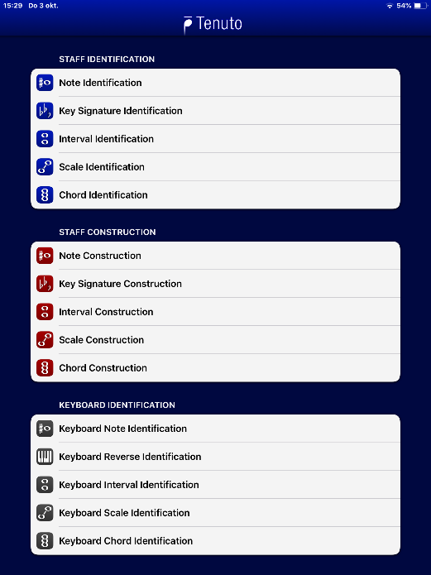 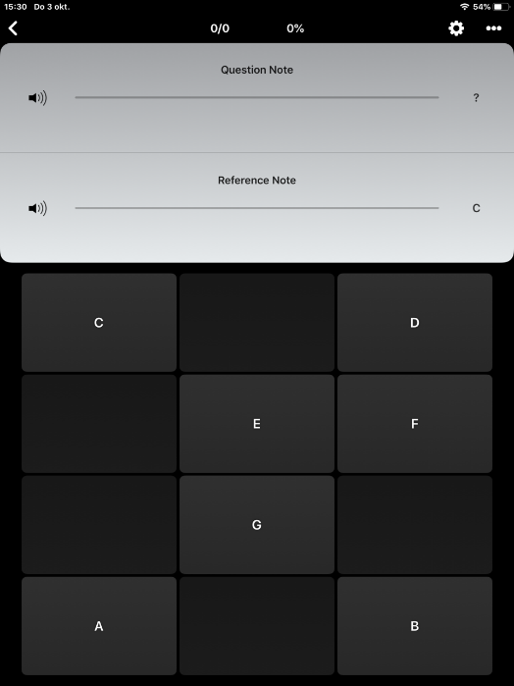

Geschikt voor: iOS / iPadOS 12.4 of recenter

Prijs: € 5,99

Ontwikkelaar: [musictheory.net](https://www.musictheory.net/)

Taal interface: Engels

Versie: 4.2

## Functionaliteit

Tenuto is van dezelfde maker als Theory Lessons en bevat oefeningen om je muzikaal gehoor en muziektheorie te oefenen. Behalve visuele oefeningen voor het leren en herkennen van muzieknotatie zijn er ook een aantal oefeningen om je muzikaal gehoor te trainen die je geheel auditief kunt doen. Denk aan het raden van de namen van gespeelde noten, toonladders, akkoorden, transponeren, enzovoorts. In een oefening hoor je bijvoorbeeld een akkoord of arpeggio. Wanneer je daarna uit een aantal antwoordknoppen de juiste hebt gekozen mag je verder. Voor gitaristen zijn er ook oefeningen om bijvoorbeeld posities of intervallen op het fretboard te leren.

## Toegankelijkheid

De interface is duidelijk en zonder reclame, knoppen waarmee je vragen beantwoordt zijn meestal donker met zwarte achtergrond en witte tekst. Er zijn geen speciale voorzieningen voor vergroting en contrast; wel zijn de visuele oefeningen op de notenbalk zo groot mogelijk uitgevoerd. Tenuto is goed toegankelijk met VoiceOver. Knoppen, menu’s en zelfs posities van muzieknoten worden uitgesproken. Door de visuele aard van muzieknotatie zullen desondanks veel oefeningen alleen visueel uitgevoerd kunnen worden met VoiceOver als auditieve ondersteuning. De maker spant zich in voor toegankelijkheid.

## Download

[Download Tenuto in de App Store](https://apps.apple.com/nl/app/tenuto/id459313476)

## Tip

Meer informatie over de app vind je op de website van de ontwikkelaar [musictheory.net](https://www.musictheory.net/) . Hier kun je de oefeningen ook vinden mocht je niet voor de app willen betalen, maar op de pagina navigeren is wel omslachtiger wanneer je met een schermlezer werkt.

# 3. Interval Ear Trainer

|  |  |
| --- | --- |
| Interval oefening met gitaar fretboard interface | Interval oefening met pianoklavier interface |

Geschikt voor: iOS / iPadOS 10.3 of recenter

Prijs: € 1,99

Ontwikkelaar: [Justin Guitar](https://www.justinguitar.com/)

Taal interface: Engels

Versie: 2.14

## Functionaliteit

Welk instrument je ook speelt, met deze app kun je aan de hand van oefeningen intervallen leren. Je kunt hierbij kiezen tussen melodische intervallen die na elkaar worden gespeeld, of harmonische intervallen die tegelijk worden gespeeld. Na het spelen van een interval vraagt de app om uit een aantal cijfers op een pianoklavier of gitaar fretboard de juiste keuze te maken welk interval zojuist is gespeeld. Een kwint is bijvoorbeeld een vijf. Kies je het juiste cijfer dan kleurt dit groen, als je dit niet kunt waarnemen dan kun je je score boven in het scherm raadplegen om na te gaan of het antwoord goed was. De app kent een levels mode waarbij de app in oplopend niveau de intervallen kiest, of een trainingsmode waarbij je handmatig instelt welke intervallen je wilt trainen. Er zijn meerdere niveaus en het startniveau is aan te geven. Shuffle van onderwerpen is mogelijk.

## Toegankelijkheid

De app is goed toegankelijk met VoiceOver en eenvoudig te bedienen. De schermen zijn niet ingewikkeld, de meeste knoppen en teksten zijn goed contrasterend. Sommige veelgebruikte teksten zoals die op de Play knop zijn redelijk groot uitgevoerd.

## Download

[Download Interval Ear Trainer in de App Store](https://apps.apple.com/nl/app/interval-ear-trainer/id559753482)

## Tip

Op de website van de ontwikkelaar [Justinguitar.com](https://www.justinguitar.com/) vind je meer informatie, maar ook gitaarlessen, oefeningen, video’s. De toegankelijkheid van de website is niet getest. [Klik hier voor de Interval oefeningen](https://www.justinguitar.com/interval-ear-trainer)

# 4. Chordology

|  |  |
| --- | --- |
| Startschrn Chordology met akkoord dat wordt gespeeld en getoond op pianoklavier | Instellingen van Chordology |

**Update juli 2023: Chordology is alleen nog verkrijgbaar met een US Apple ID in de Amerikaanse App Store.**

Geschikt voor: iOS 13.1 of recenter

Prijs: Gratis

Ontwikkelaar: [The Great Magnet Ltd](https://chordology.co.uk/)

Taal interface: Engels

Versie: 2.3.0

Chordology is een eenvoudig digitaal akkoorden- en toonladderwoordenboek. Wil je weten hoe bepaalde akkoorden of toonladders klinken, dan is dit wellicht een app voor jou. Door de toon (C D E F G A B) aan te tikken en het soort akkoord (bijvoorbeeld min, maj, maj 7 sus enzovoorts) hoor je hoe het betreffende akkoord klinkt. Ook kun je de verschillende omkeringen van het akkoord laten horen. Je kunt kiezen voor de instrumenten gitaar, ukelele of piano. Met de optie Scales kun je behalve akkoorden ook verschillende toonladders af laten spelen, bijvoorbeeld een majeur Blues in E. De snelheid van het afspelen van de akkoorden en toonladders is in het settingsmenu te regelen.

## Toegankelijkheid

Chordology is zwart-wit contrastrijk en op de piano worden de noten rood getoond. De te kiezen akkoorden en variaties zijn in grote letters uitgevoerd maar door d egrijze kleur minder contrastrijk. De app is goed toegankelijk met VoiceOver. Bij de optie om de noten van het akkoord te tonen op het pianoklavier zijn de noten helaas met VoiceOver niet te onderscheiden van de andere.

## Download

[Download Chordololy in de Amerikaanse App Store](https://apps.apple.com/us/app/chordology/id691133982)

# Heb je nog vragen?

Mail naar [kennisportaal@visio.org](mailto:kennisportaal@visio.org), of bel 088 585 56 66.

Meer artikelen, video’s en podcasts vind je op [kennisportaal.visio.org](https://kennisportaal.visio.org/)

**Koninklijke Visio**

expertisecentrum voor slechtziende en blinde mensen

[www.visio.org](http://www.visio.org)